
回覧


ながもりだより

令和7年2月20日
郡山市永盛地域公民館
館長 芳賀綾子
TEL .FAX
024-947-0277

冬 号


ご あ い さ つ
今年度最後の『ながもりだより』となりました。私事ですが、初めての公民館勤務を賜り、無我夢中でこの一年を走ってきたように思います。地域の皆様の明るく暖かい姿に支えられ励まされて参りました事、心からお礼申し上げます。 職員一同、来年度も一層精進してまいります。どうぞよろしくお願いいたします。
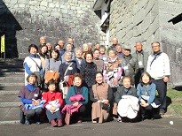
主催事業の報告
ながもり男性マスターズ、さわやかにチャレンジ学級合同企画

11/21 バス館外学習
二本松の文化と歴史探訪
にほんまつ城報館、智恵子記念館、奥の松酒造を見学しました。
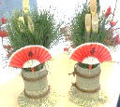
三世代交流事業

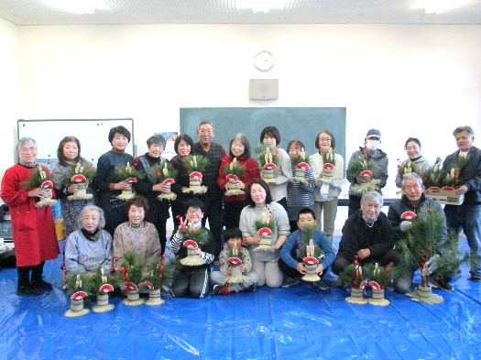
12/22 「ミニ門松」を作ろう 橋本寿一先生
世代を超えて、日本の伝統文化の門松作りを体験しました。
お正月を迎える準備ができたと満足気でした。
DX戦略課連携事業

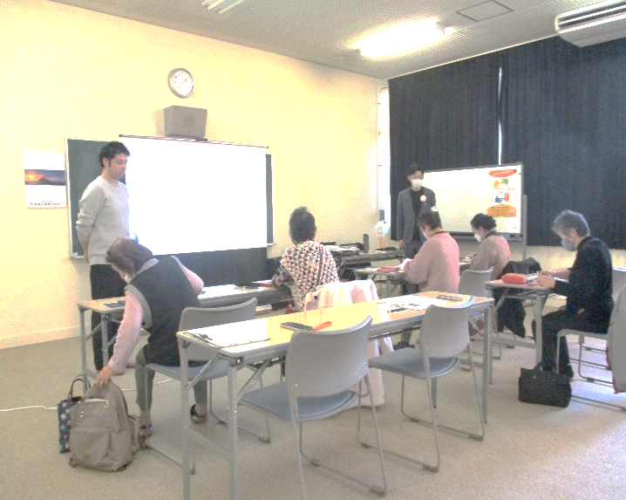
1/15 スマホ活用講座 ソフトバンク郡山
初めてのスマートフォン体験は、アンドロイドスマホを使って
Google Mapの活用の仕方、上手な写真の撮り方、
LINEの送受信の仕方を重点に楽しく学びました。
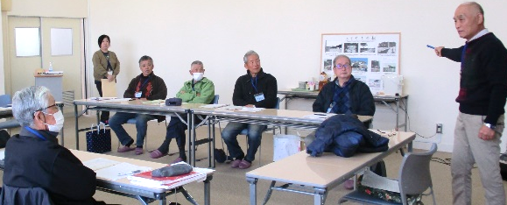
ながもり男性マスターズ

12/5 自主企画講座「おまかせ♪」
学級員さんたちの、それぞれの人生体験から育まれた
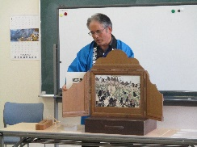
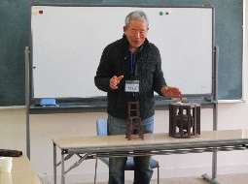
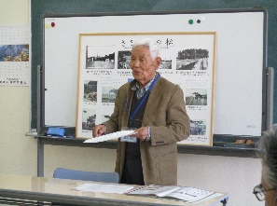
貴重な知識の数々を聞くことができました。
お茶をいただきくつろいで、多いに楽しく盛り上がりました。

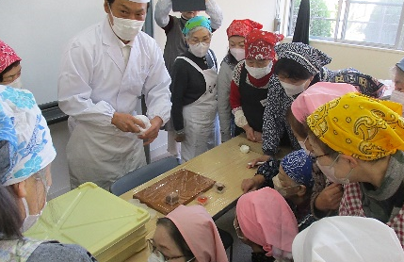
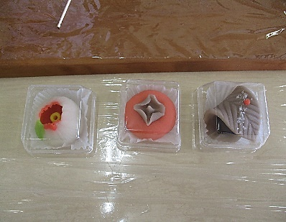
さわやかにチャレンジ学級

2/11季節の和菓子作り かどや神山典之先生
初めての和菓子作り体験で、素材の扱いに苦心しながら可愛らしく美味しい
お菓子が出来上がりました。家族にと、大切に持って帰られました。

ゆる～くママ友講座
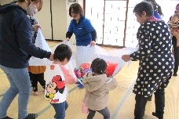
11/30 遠足ごっこで楽しく遊ぼう プチママン
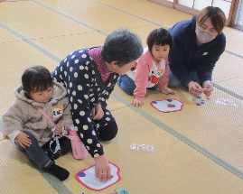
お母さん、おばあちゃんと一緒に遠足の擬似体験。バスに乗って、お弁当を食べたり
お買い物したり。子供たちはワクワクする時間をすごしました。

12/14 影絵で不思議な世界へ 影絵劇団赤とんぼ
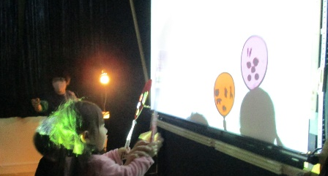
エレクトーンやスクリーンを駆使して美しい影絵の世界に魅了された後、
セロハン紙に思い思いのシールを貼って、お母さんたちと一緒に
「わたしの」影絵の物語を作りました。

1/11 ママと一緒に絵本と手遊び 竹端恵子先生
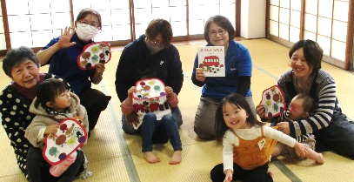
絵本の読み聞かせ、手遊び、エプロンシアターや手作りおもちゃなど、たくさんの遊びで楽しい時間を
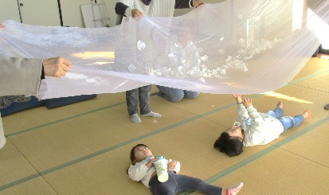
過ごしました。

市民学校
バランスボールで全身エクササイズ 前田あゆみ先生
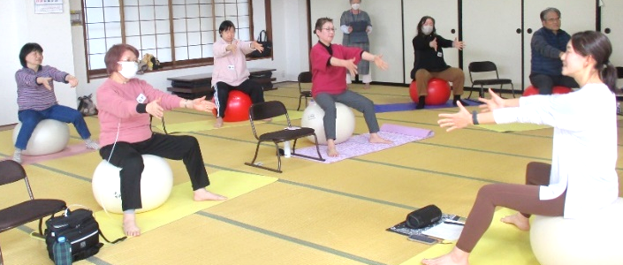
バランスボールを使った有酸素運動を指導していただき
弾みながら気持ちよく、しっかり体を鍛えました。
1/22 １回目 バランスボール基礎
1/29 ２回目 姿勢・肩こり改善ストレッチ
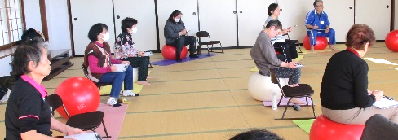
2/5 ３回目 腰痛改善ストレッチ
2/12 ４回目 バランスボールを使ってダンス

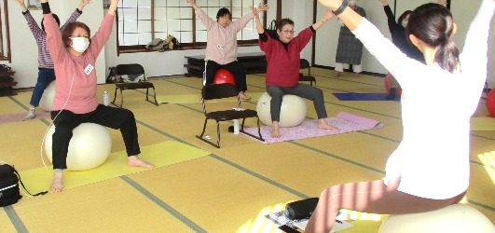


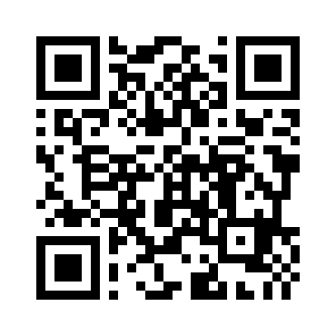
インスタグラム
ホームページ

